ÇEVRE KORUMA KULÜBÜMÜZ SIFIR ATIK İÇİN NÖBETTE
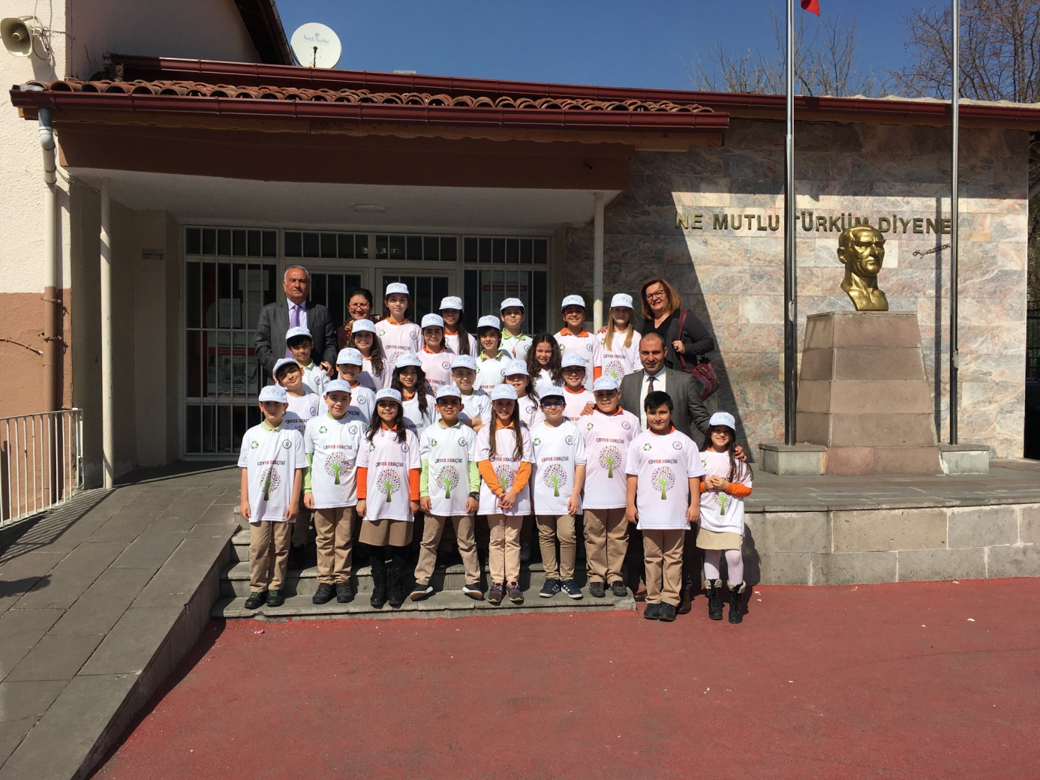
Okulumuz Çevre Koruma Kulübü, temiz çevre bilinci oluşturmak ve doğaya sahip çıkmak amacıyla Sıfır Atık Projesi’ne katkı sağlamayı hedefleyen bir etkinlik hazırlamıştır. Gönüllü Çevre Bekçileri tespit edilmiş ve aralarında iş bölümü yapılarak, atık yönetimi konularında farkındalık kazandırmak hedeflenmiştir. Bütün atık kutularının başında ayrı ayrı nöbet tutularak atık sınıflandırması okul geneline kazandırmak esas amaçtır. Teşekkürler minik bekçilerimiz. Doğa sizin ellerinizde…
